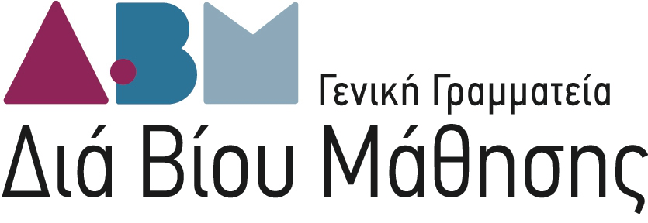

Κέντρα Διά Βίου Μάθησης Δήμων Θεσσαλίας
ΣΥΝΑΝΤΗΣΗ ΕΡΓΑΣΙΑΣ Δ ΚΥΚΛΟΥ ΔΗΜΩΝ ΘΕΣΣΑΛΙΑΣ

Λάρισα, 20 Απριλίου 2015
Δημοτική Πινακοθήκη Λάρισας

ΠΡΟΓΡΑΜΜΑ Δ ΄ Κύκλου
16:00 – 16:30 | Προσέλευση Συμμετεχόντων – Εγγραφές
16:30 – 16:45 | Παρουσίαση Περιεχομένου Συνάντησης Εργασίας  Δημήτρης Φεγγίτης, Υπεύθυνος Γραφείου Θεσσαλίας ΕΕΤΑΑ
16:45 – 17:00 | Παρουσίαση Πρώτων Αποτελεσμάτων Έρευνας Πεδίου  Γεωργία Γκόνου, Διευθύντρια Κατάρτισης και Απασχόλησης ΕΕΤΑΑ
17:00 – 17:15 | Παρουσίαση συστήματος ηλεκτρονικής δικτύωσης ΚΔΒΜ  Λεωνίδας Αμπελιώτης, εκπρόσωπος ΕΣΥΝ
17:15 - 17:45 | Συζήτηση σε ομάδα/ες εργασίας στις θεματικές:  Τρόποι επίτευξης στόχων προγραμμάτων δια βίου μάθησης
17:45 – 18:15 | Συζήτηση σε ολομέλεια  Σουζάνα Κυριακοπούλου, Στέλεχος ΙΝΕΔΙΒΙΜ  Δημήτρης Φεγγίτης, Υπεύθυνος Γραφείου Θεσσαλίας ΕΕΤΑΑ  Γεωργία Γκόνου, Διευθύντρια Κατάρτισης και Απασχόλησης ΕΕΤΑΑ  Λεωνίδας Αμπελιώτης, εκπρόσωπος ΕΣΥΝ
18:15 – 18:30 | Διάλλειμα
18:30 - 20:00 | Παρουσίαση Πρωτοβουλίας Δήμου Λάρισας " Η πόλη που μαθαίνει"  Αλέξανδρος Μπατζανούλης, Αντιδήμαρχος Παιδείας, Νεολαίας και Αθλητισμού  Δημήτριος Δελήγιαννης, Αντιδήμαρχος Κοινωνικής Πολιτικής

